**Siste nytt fra Kandalaksha vår 2014**

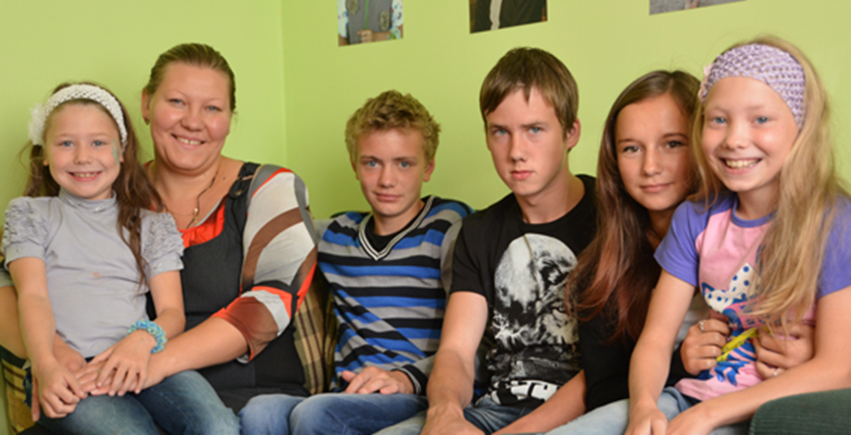

*Det bor 70 barn i SOS-barnebyen Kandalaksha. Barna trives bra, og de får god oppfølging av både SOS-mødre og lærerne på skolen. Foto: Berit Bakkane*

**For ti år siden åpnet SOS-barnebyen i Kandalaksha. Nå driver SOS-barnebyer også et ungdomshus i Murmansk by der ungdommene kan bo mens de studerer. Her får de en forsmak på et selvstendig liv, samtidig som de får god oppfølging.**

**På veien mot voksenliv**  
Det er plass til 16 ungdommer på ungdomshuset. Det består av åtte soverom, en felles stue, kjøkken, vaskerom og bod. For tiden bor 12 ungdommer i huset. Alle går enten på høyskole eller tar yrkesopplæring. Valeria studerer reklame, Alexsei som er den eldste utdanner seg innen bilmekanikk og Zina studerer design. Blant ungdommene er også fremtidige lærere, en kokk, og en selger.

Å flytte til ungdomshuset er det første skrittet på veien mot et selvstendig liv. Målet er at ungdommene selv skal være ansvarlige for å ta ansvar for eget liv. Det betyr også alt av husarbeid, matlaging, klesvask og innkjøp.

-Den vanskeligste oppgaven med å jobbe ved ungdomshuset er å håndtere de ulike personlighetene, sier Vladislav, en av assistentene som er ansvarlig for ungdommene. Du må bruke ulike metoder for å motivere dem. Noen ganger må jeg være tålmodig og noen ganger tøff. Men de er gode alle sammen og klarer seg. Vladislav har funnet ut hvilke styrker hver og en har, og så har Andrei ansvaret for å vaske opp, Victor er flink til å lage mat og Venera underholder dem alle sammen.

**Åpner nye horisonter**Å flytte hjemmefra og starte på en skole i en annen by kan være ganske utfordrende for enhver tenåring. Å tilpasse seg det nye miljøet kan ta tid og innebærer ofte store forandringer. På ungdomshuset blir ungdommene fulgt opp av seks personer: lederen for ungdomshuset, fire assistenter og en ungdomsleder. Ungdommene kan alltid komme til dem for å få råd, støtte, trøst eller annen hjelp. Alle ungdommene gjennomgår et felles orienteringsprogram før de flytter til ungdomshuset, i tillegg til personlig oppfølging og utviklingsplaner.   
  
Ungdommene har tilpasset seg raskt. – Å få nye venner var virkelig nøkkelen, mener Alexander. –Etter at jeg fant noen venner på min alder som jeg hadde mye til felles med, falt mange brikker på plass. Det eneste som jeg virkelig savner fra barnebyen er SOS-moren min og det å kunne spille basketball. – Det er gøy å studere. Den største omveltningen var bare å bli vant til å klare meg på egen hånd: å handle, planlegge tiden og holde rommet ryddig, sier Christina.   
  
Ungdommene fyller fritiden med mange forskjellige aktiviteter, som fotball, fotografering, svømming, treningssenter, dans, musikk og språkkurs. Alle er enige i at det beste med å flytte til ungdomshuset er å få nye venner og åpne nye horisonter.

**En beskjeden gutt med en stor drøm**

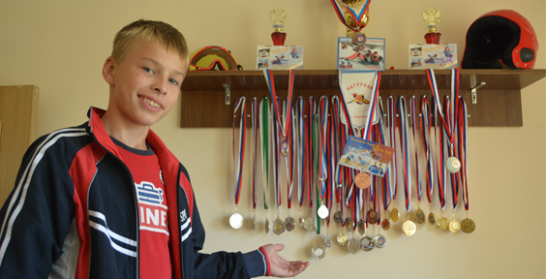

*Nikolay har allerede vunnet mange medaljer i naturbahn. Nå sikter han mot OL-medalje. Foto: Berit Bakkane*

**15 år gamle Nikolay venter bare på at naturbahn skal bli olympisk gren. Da skal han nå drømmen om medalje.**

Han har aldri gått glipp av en trening. Så er han da også med på det russiske ungdomslandslaget. Ved første øyekast kan han virke som en beskjeden gutt, ikke minst når du ser ham klenge seg inntil prinsesse Märtha Louise på forsidebildet fra SOS-barneby Nytt for ti år siden. Der står han sammen med Katerina (til venstre) som nå er 16 og bor på ungdomshjemmet i Murmansk, der hun utdanner seg til kokk. På den andre siden står Marina. Hun er også 16, og har nå flyttet tilbake til sin biologiske familie.

Nikolay har åpenbart en sterk vilje. Han bor fortsatt i barnebyen i Kandalaksha, og nyter alt av utendørsaktiviteter. Da SOS-moren hans introduserte ham for naturbahn – aking på naturfrosset is – ble han hektet. Nå har han 31 medaljer og tre cupseire fra ulike konkurranser.

**Liker fart**

- Det begynte med en gang jeg kom til barnebyen, forteller Nikolay. – Jeg har alltid likt fart og ekstremsport, og naturbahn gir deg alt dette – du kjører i 50 kilometer i timen på en islagt bakke. Ikke prøv det hvis du ikke har trent, du kan virkelig skade deg selv!

Nikolay trener hele året. Om sommeren er det fysisk trening, om høsten trener han 2-3 ganger i uka, på vinteren enda mer, og før konkurranser trener han hver dag.

- Vi lærer oss metoder for å svinge, forteller han. – Der kan du vinne eller tape mye tid. Svingteknikker er alt.

Målet til Nikolay er å bli profesjonell idrettsutøver. Senere vil han også trene andre.

- Alle premier er viktige, men den siste og viktigste var andreplassen i juniormesterskapet. Det gir meg en plass på det russiske ungdomslandslaget, sier han. – Det er kult. Det er bra å være med på laget.

**Siste skoleår**

Nikolay går i niende klasse, det siste skoleåret før han må bestemme hva han vil studere videre. – Karakterene mine er ok, forteller han. – Det er viktig med gode karakterer nå, for fremtiden min kan avhenge av det.

Men han har allerede bestemt seg. Han blir værende i Kandalaksha. Det er rett og slett det beste stedet å drive med naturbahn.

- Jeg skal nok lære meg et fag også, sier han. – Men fokuset mitt vil være på sport.

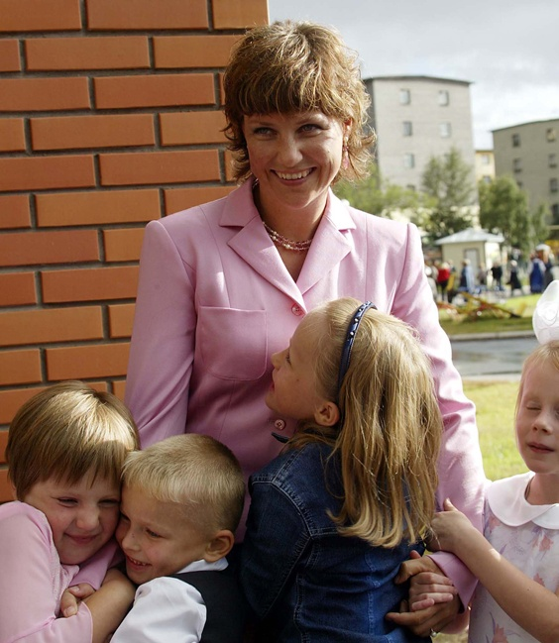

*Prinsesse Märtha Louise sto for åpningen av barnebyen i Kandalaksha for 10 år siden. Her fra forsiden av SOS-barneby Nytt nr 3/204, med Nikolay i midten.*